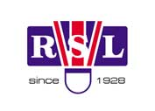
25. ROČNÍK MEZINÁRODNÍHO TURNAJE MLÁDEŽE DRUŽSTEV

CUP 2010

Pořadatel: SK Badminton Český Krumlov & VICTOR CZ
www.badmintonckrumlov.cz www.victor.cz

Místo konání: Sportovní hala Český Krumlov, Chvalšinská 111, 381 01 Czech Republic

Datum konání: 11. – 13. června 2010

Přihlášky: zasílejte faxem na číslo: 222 590 569
nebo e-mailem na: victor@victor.cz a radek.votava@mybox.cz
Termín přihlášek: 1. května 2010

Systém soutěže:
- skupiny (utkání proběhnout nejprve ve skupinách, pak se sehrají utkání o pořadí)
- každé utkání sestává z pěti zápasů (DCH, DD, ČCH, ČD, SČ)
- každý hráč smí nastoupit maximálně do dvou zápasů v jednom utkání
Bodovací systém:
na dva vítězné sety do 21 bodů beze ztrát

Věk účastníků:
U-15; narození v roce 1995 a mladší

Míče: péřové, dodává pořadatel

Ubytování: Ubytování zajištěné na ubytovně a v penzionech
Stravování: Jídlo během turnaje zajišťuje pořadatel

Startovné: 50 € za účastníka (za každého hráče i vedoucího družstva).
Startovné zahrnuje:
- ubytování v pátek (11.5.) a sobotu (12.5)
- stravu (Pá - večeře, So - snídaně,denní občerstvení, večeře; Ne – snídaně a balíček na cestu)
- pitný režim
- míče, ceny





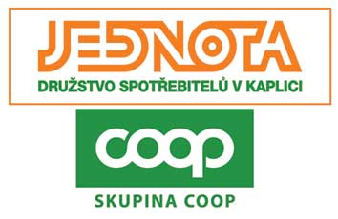

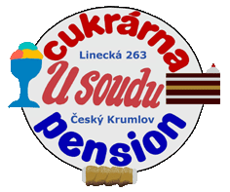

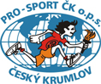




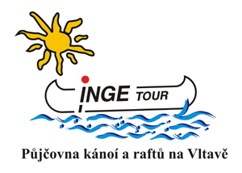


- vstup do plaveckého bazénu v pátek a v sobotu večer zdarma

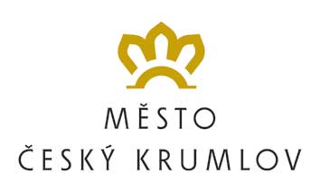
Ceny: poháry a suvenýry
Partners SK Badminton Český Krumlov

